מבחן מסכם קרדיולוגיה

שם החניך:________________
ת.ז.:_____________________

- אוטם חריף של שריר הלב נגרם בדרך כלל בגלל
- תסחיף שומני הסותם את אחד העורקים הקורונריים
- עליה בהתנגדות הפריפרית עקב יתר לחץ דם
- קריש דם הנוצר באזור הרובד הטרשתי בעורק הקורונרי
- קריש דם המגיע מהפריפריה בדרך כלל מהעליות

- לאיזה מהמרכיבים בתרשים הא.ק.ג מתאים שלב 0 בגרף פוטנציאל הפעולה של המיוקרד ?
- גל P
- גל T
- קומפלקס QRS
- מרווח P-R
- הקו האיזואלקטרי

- כיצד מנסה הגוף לפצות על ירידה זמנית וחריפה בתפוקת הלב
- הגברת האינוטרופיות של הלב
- הגברת הכרונוטרופיות של הלב
- הארכת זמן הדיאסטולה החדרית
- הורדת התנגדות פריפרית
- היפרטרופיה

- איזה מהסעיפים של העורקים הקורונריים מספק בדרך כלל דם לחדר שמאל, ספטום ומערכת ההולכה בחדרים

RCA
- LAD
- Circumflex
- Left main

- שימוש בפרוטוקול MONA יבוצע בשטח בעיקר על סמך
- תרשים א.ק.ג פתולוגי
- אנזימים בדם
- מצב המודינמי של החולה
- קליניקה של סימנים וסימפטומים
- הפרעות קצב אצל החולה

- קיצור משמעותי של זמן הדיאסטולה עלול לפגוע בעיקר

בכרונוטריפיות .

ב- Preload
- Afterload
- תנגודת פריפרית
- עורקים קורונריים

- הפרעות קצב חדריות מופיעות בעיקר עקב
- הזדקנות מערכת ההולכה החדרית
- פגיעה בקוצב ה- S-A node
- מנגנון ה- reentry
- הפרעות הולכה ב- A-V node
- היפרטרופיה של שריר הלב

- איזה קטע בתרשים הא.ק.ג מייצג את התקופה הרפרטורית המוחלטת
- מקטע S-T
- מסוף גל S עד אמצע גל T
- מתחילת גל Q עד אמצע גל T
- מרווח P-R
- קומפלקס QRS

- מה מאפיין תסמונת WPW בתרשים הא.ק.ג
א. קומפלקס QRS מורחב
ב. Q-T מורחב
ג. מרווח P-R מוארך וגל דלתא ב- QRS
ד. מרווח P-R מקוצר וגל דלתא ב- QRS
ה. הופעת S.V.T

- הינך מטפל בחולה בן 68 עם S.V.T יציב, לאחר מתן אדנוזין מופיע במוניטור קצב
אסיסטולה של יותר מ- 20 שניות והחולה מאבד הכרה ודופק, מהי הפעולה
המומלצת במקביל ל- CPR
- מתן אנטידוט לאדנוזין
- שוק חשמלי לא מסונכרן
- מתן אדרנלין לווריד
- קיצוב מיידי
- מתן אטרופין ורק לאחר מכן קיצוב חיצוני

- הסיבוך המשמעותי של A. Fib כרוני הוא:
- C.V.A או תסחיף ריאתי.
- התפתחות אי ספיקת לב קשה.
- אוטם בשריר הלב.
- היפרטרופיה ודיליטציה של הלב.
- בצקת ריאות

- ממצא קליני בולט של אי ספיקת לב ימין כרונית היא:
- בצקת בפריפריה
- הפרעות קצב.
- היפרטרופיה של לב ימין.
- קריש דם בעליות.
- אף תשובה אינה נכונה.

- סיבוך עיקרי של אי ספיקת לב שמאל תהיה
- בצקת בפריפריה.
- בצקת ריאות.
- הפרעות קצב.
- עליה חריפה בלחץ הדם.
- תסחיף ריאתי.

- על פי פרוטוקול VF, התרופה אותה תיתן לאחר השוק הרביעי היא:
א. אדרנלין.
ב. אטרופין.
ג. אמיאודרון.
ד. פרונסטיל.
ה. לידוקאין.

- מבין המרכיבים של מערכת ההולכה, היכן העברת הזרם החשמלי היא המהירה
ביותר ?
א. S-A node
ב. A-V node
ג. Porkinje
ד. Bachman
ה. Intra Atrial

- אתה מטפל בחולה צעיר עם טאכיקרדיה סדירה, בעלת קופלקס צר של 190
לדקה, החולה מתלונן על לחץ בחזה, הוא מזיע וחיוור, לחץ דם 80/50
הטיפול הראשוני לחולה זה על פי הפרוטוקול הוא:
א. ביצוע עיסוי קרוטי ולאחר מכן מתן אדנוזין.
ב. מתן סדציה וביצוע היפוך חשמלי מסונכרן.
ג. מתן איקקור, עיסוי קרוטי.
ד. מתן אמיודרון.
ה. עיסוי קרוטי דו צדדי ומתן פרוקאין אמיד.

- בשלב הדה פולריזציה (שלב 1 בגרף) של תא לב מתכווץ
א. יוני סידן נכנסים אל תוך התא.
ב. יוני נתרן נכנסים אל תוך התא.
ג. יוני אשלגן נכנסים אל תוך התא.
ד. יוני אשלגן יוצאים אל מחוץ לתא.
ה. יוני קלציום נכנסים אל תוך התא..

- כאשר אנו אומרים שיש A-V Block מדרגה ראשונה הכוונה היא:
א. P-R פחות מ- 12 שניות.
ב. P-R בין 3-5 משבצות זעירות בא.ק.
ג. P-R בין 0.2 ל- 0.12 שניות.
ד. P-R יותר מ- 5 משבצות זעירות בא.ק.ג
ה. ב+ ג נכונים.

- גל Q מוגדר כ:
א. הגל הראשון ברישום הא.ק.ג
ב. הגל החיובי הראשון לאחר קומפלקס QRS.
ג. הגל החיובי הראשון לפני גל T
ד. הגל השלילי הראשון בקומפלקס QRS.
ה. הגל הראשון לאחר מקטע S-T.

- מה מהבאים חייב להתקיים כאשר הקצב סדיר?
א. מרווחי P-P יהיו שווים.
ב. מרווחי R-R יהיו שווים.
ג. כל גלי P יראו אותו דבר.
ד. כל גלי ה- R יהיו באותו גובה.
ה. לפני כל קומפלקס QRS יופיע גל P

- קומפלקס QRS וגל T בא.ק.ג מבטאים את:
א. דפולריזציה ורפולריזציה החדרית.
ב. רפולריזציה עלייתית ודפולריזציה החדרית.
ג. התכווצות מכנית של הלב.
ד. דפולריזציה עלייתית ודפולריזציה חדרית.
ה. מעבר הזרם ב- Purkinje

- הגעת לחולה בן 80 המתלונן על חולשה מזה מספר ימים. בבדיקה: בהכרה, נראה
נינוח, ללא קוצר נשימה או כאבים בחזה, ל"ד 150/80, במוניטור מופיע הקצב הבא:
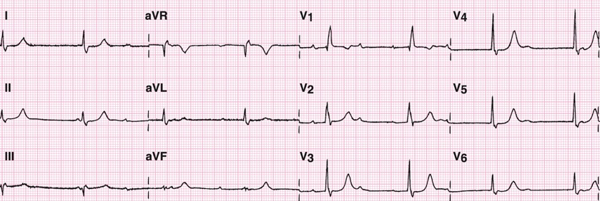
מהו הקצב ומה תהיה מגמת הטיפול.
א. - 1 AVBאטרופין 0.5 מ"ג IV.
ב. חמצן והשגחה בלבד
ג. 3 AVB – קיצוב ב Stand By
ד.2 AVB Type 2 - קיצוב ב- Stand By
ה.2 AVB Type 1 - קיצוב ב- Stand By.

- בהפרעת קצב מסוג פרפור עליות התגובה החדרית היא בקצב של:
א. 200-300 בדקה.
ב. 100-200 בדקה
ג. תלוי בחסימה של ה- A-V node
ד. 350-700 לדקה
ה. 1000-1200 לדקה.

- בהפרעת קצב מסוג Atrial Flutter המוקד הנותן את הקצב הוא:
א. הסינוס בקצב של 200 בדקה.
ב. מוקד ריאנטרי בעליה בקצב של 300 לדקה
ג. מוקד אקטופי ב- A-V node בקצב של 260 לדקה.
ד. תלוי בחסימה של ה- A-V node
ה. מוקד חדרי בקצב של 300 בדקה.

- מבין המקרים הבאים באיזה נחשב ביקרבונט כ- Class III Drug
א. היפרקלמיה.
ב. החייאה ארוכה.
ג. לאחר חזרת דופק.
ד. מינון יתר של תרופות.
ה. חמצת כתוצאה מהיפוקסיה.

- תרופת הבחירה לחולה המצוי כרגע ב - VT והא.ק.ג לפני האירוע מראה Q-T מוארך היא:
א. לידוקאין.
ב. מגנזיום.
ג. פרוקאין אמיד.
ד. איקקור.
ה. אמיודרון.

- הגעת לחולה לאחר התעלפות, החולה בהכרה מעורפלת, אינו משתף פעולה,
לחץ דם 70/50, ובמוניטור מופיעה הפרעת הקצב הבאב:
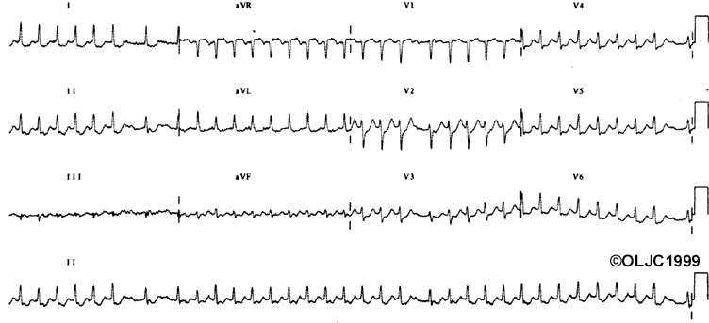
מהי הפרעת הקצב ומה תהיה מגמת הטיפול.
א. פרפור חדרים – CPR
ב. פרפור פרוזדורים – אחפש סיבה לאי יציבות.
ג. פרפור פרוזדורים – מתן מכת חשמל 100 J מסונכרן
ד. טאכיקרדיה חדרית – מתן מכת חשמל 100 J מסונכרן
ה. קצב סינוס טאכיקרדיה – מתן נוזלים.

- מה מהבאים הם המאפיינים של 2 AVB type 2
1. קצב סדיר
2. קצב לא סדיר
3. יותר P מ- QRS
4. יותר QRS מ- P
5. אין קשר בין P ל- QRS
6. יש קשר בין P ל- QRS

א. 2 + 4 + 6
ב. 4 + 5 + 6
ג. 1 + 3 + 5
ד. 2 + 3 + 6
ה. 1 + 2 + 3

- המרכיב העיקרי בהעלאת תפוקת הלב אצל אדם מבוגר הוא:
א. הגברת קצב הלב.
ב. הגברת כוח ההתכווציות .
ג. הורדת קצב הלב כדי לאפשר מילוי טוב יותר של החדרים, עיקרון ה- Frank Starling
ד. כיווץ העורקים הפריפריים.
ה. הגדלת נפח הפעימה.

- הגעת לחולה אשר סובל מכאבים עזים בחזה מזה כחצי שעה, בבדיקה: חיוור, מזיע
ל"ד 160/90, דופק 110 סדיר, סטורציה 95%. בא.ק.ג :
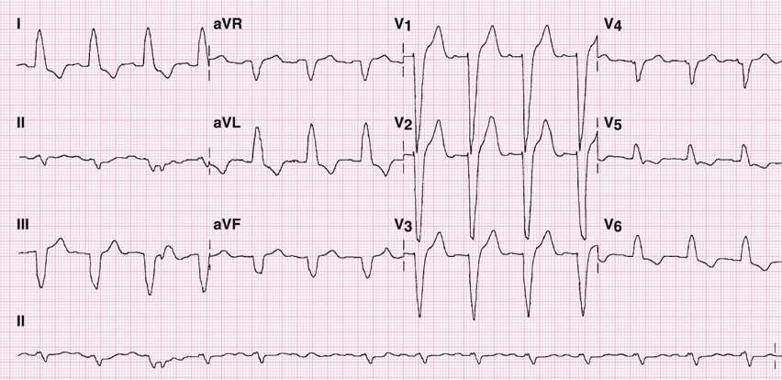
בתרשים קודם שנעשה לפני כשבועיים, נראה התרשים הבא:
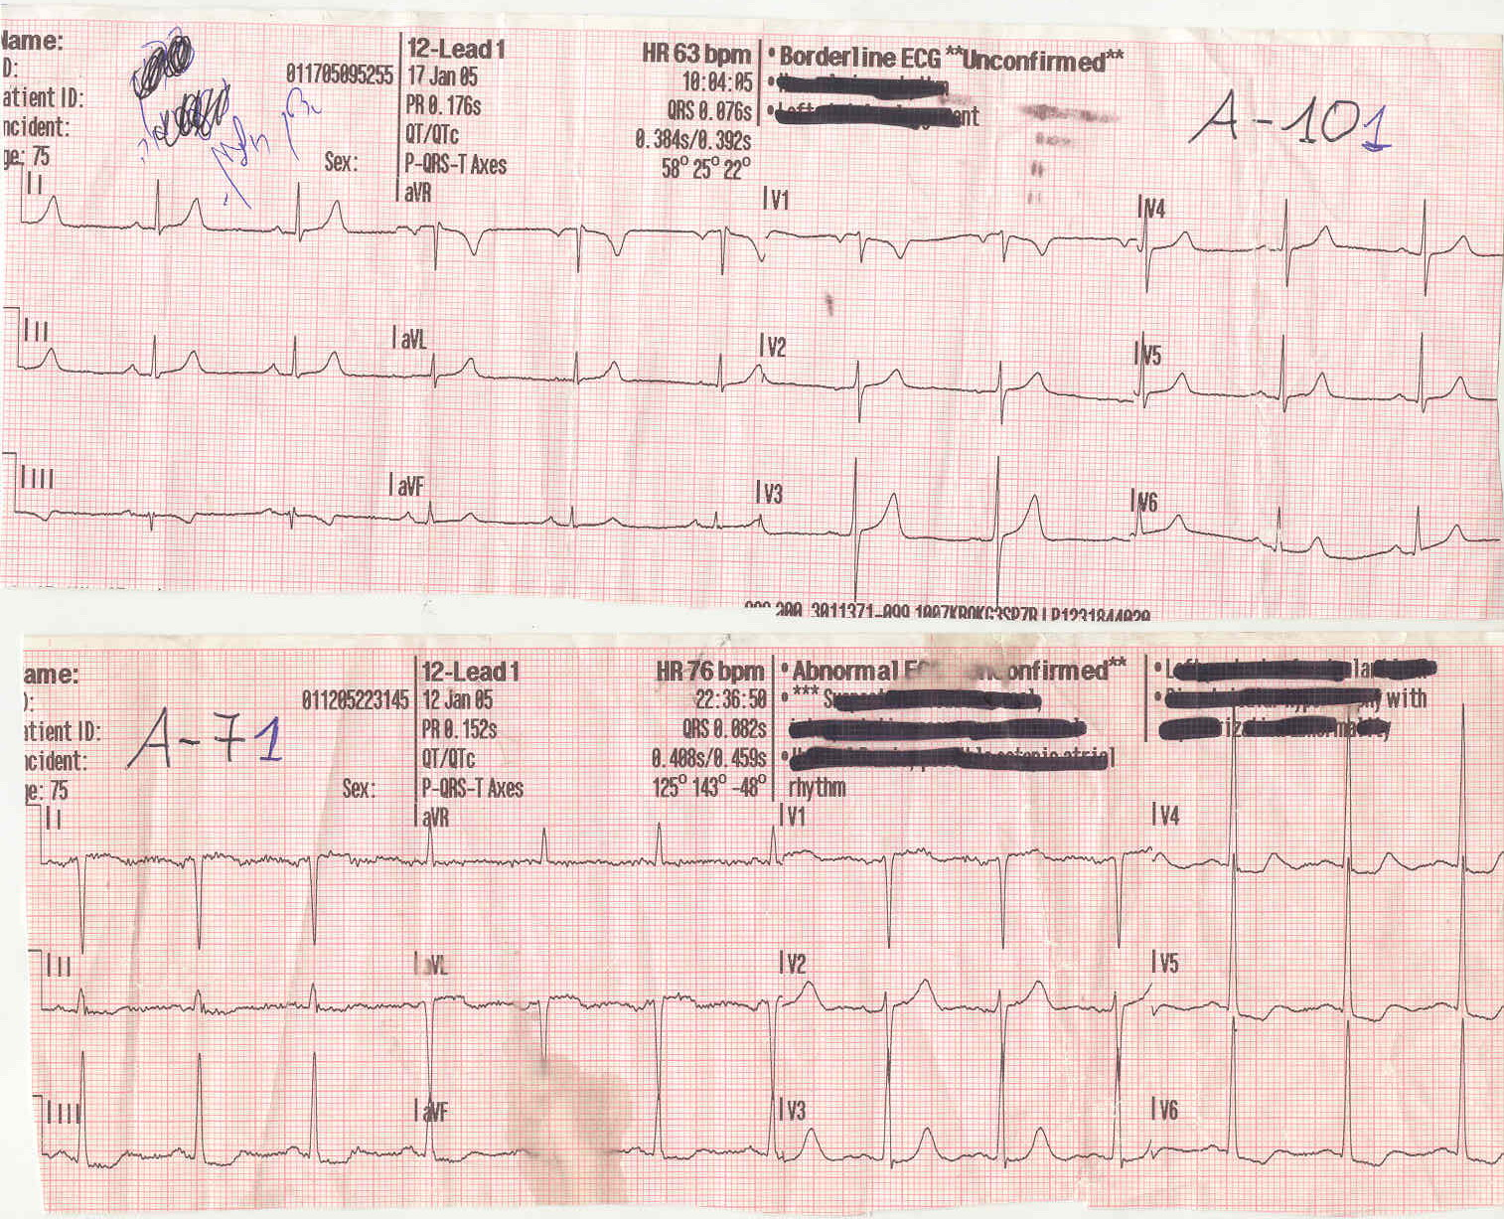
במקרה זה תחשוד ב:
א. אוטם בשריר הלב.
ב. אנגינה פקטוריס.
ג. אנוריזמה בטנית.
ד. פריקרדיטיס.
ה. אולקוס פפטי.

- חולה כבן 30 המתלונן על דופק מהיר, ל"ד 140/85סטורציה 98%. במוניטור:
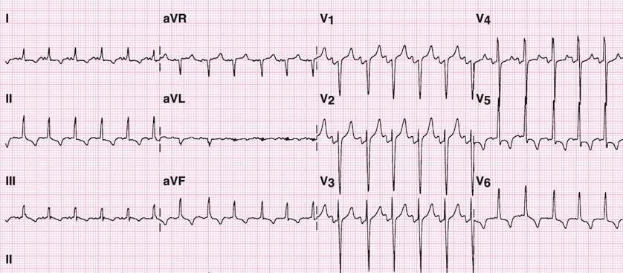

הטיפול הראשוני הנכון בחולה זה יהיה.
א. מתן איקקור 2.5 מ"ג
ב. מתן אדנוזין 6 מ"ג.
ג. מתן פרונסטיל 50 מ"ג לדקה.
ד. היפוך חשמלי של 100 ג'אול מסונכרן.
ה. חיפוש הגורם לטכיקרדיה

- לחולה יש EF של 30%, ניתן להגיד על חולה זה ש:
א. לחולה תפקוד לב קרוב לנורמה.
ב. לחולה פגיעה תפקודית קשה בשריר הלב.
ג. לחולה פגיעה קלה בשריר הלב.
ד. לחולה יש קרוב לוודאי פגיעה מסתמית קשה.
ה. לחולה פגיעה בינונית בתפקוד חדר ימין.

- חשיבות הסינכרון במתן דפיברילציה אצל חולה עם דופק
- ע"מ לתת את מכת החשמל במהלך התקופה הרפרקטורית המוחלטת
- ע"מ לתת את מכת החשמל המהלך דפולריזציה של העליות
- אין חשיבות לתיזמון גם אצל חולה עם דופק
- ע"מ לתת את מכת החשמל במהלך התקופה הרפרקטורית היחסית
- ע"מ לתת את מכת החשמל על הקו האיזואלקטרי

- קרע בשריר פפילרי בחדר שמאל עלול לגרום ל –
- ירידה ב – PRELOAD
- ירידה במילוי הקורונרי
- בצקת ריאות קשה עקב אי ספיקה של המסתם המיטרלי
- גודש בכבד עקב אי ספיקה של המסתם הטרי-קוספידלי
- רגורגיטציה של דם לריאות עקב אי ספיקה של המסתם הטרי-קוספידלי

- כאשר מותקן קוצב עלייתי עקב תופעת SSS בלבד, קומפלקס ה- QRS אצל חולה זה יהיה:
- תבנית LBBB
- תבנית RBBB
- תבנית LAHB
- קומפלקס מקורי של החולה
- אין תשובה נכונה

פענח/י את תרשימי האק"ג בנספח.

